ĐỀ ĐỀ XUẤT THI HSG DHBB – MÔN SINH HỌC 11
GV ra đề: Nguyễn Thu Hằng 0919224078- Trường THPT Chuyên Hùng Vương

Câu 1 (2,0 điểm) Trao đổi nước và dinh dưỡng khoáng
a. Nhà làm vườn nhận thấy khi hoa Zinnia được cắt lúc rạng đông, một giọt nước nhỏ tụ tập ở bề mặt cắt của thân cây. Song khi hoa được cắt buổi trưa, không thấy giọt nước như vậy. Em hãy giải thích hiện tượng này? (Nguồn Campbell trang 776)
b. Sau đây là sơ đồ minh họa vai trò của các vi khuẩn đất trong dinh dưỡng nitơ của thực vật

N₂
VK sinh ammoniae
VK nitrat hoá
VK phản nitrat hoá
VK cố định nitơ
3
NH₄⁺
Rễ cây
1
4
5
2
H⁺
(từ đất)

Hãy chú thích vào hình từ 1 đến 5? Cho biết điều kiện xảy ra của quá trình cố định nitơ? Vì sao vi khuẩn lam có thể cố định được nitơ trong điều kiện sống hiếu khí của chúng ?
(Nguồn Campbell trang 565 và trang 793)
Câu 2 (2,0 điểm) Quang hợp và hô hấp thực vật
a. Người ta tiến hành các thí nghiệm sau:
- Thí nghiệm 1: trồng thực vật C₃ và thực vật C₄ với số lượng như nhau trong nhà kính và có thể điều chỉnh được nồng độ oxi.
- Thí nghiệm 2: trồng 1 cây thực vật C₃ và 1 cây thực vật C₄ trong 1 chuông thủy tinh kín và chiếu sáng liên tục.
- Thí nghiệm 3: đo cường độ quang hợp (mg CO₂/dm² lá/giờ) của thực vật C₃ và thực vật C₄ ở các điều kiện cường độ ánh sáng mạnh, nhiệt độ cao. Biết các điều kiện khác là như nhau.
Dựa vào các thí nghiệm trên, có thể phân biệt được thực vật C₃ và thực vật C₄ không? Giải thích.
b. Nêu vai trò của quá trình hô hấp với quá trình hấp thụ khoáng của thực vật? Khi chu trình Crep ngừng hoạt động thì cây bị ngộ độc bởi NH₃. Giải thích?
(Nguồn sách bồi dưỡng học sinh giỏi sinh học THPT phần sinh lí thực vật)
Câu 3 (2,0 điểm) Sinh trưởng – phát triển, sinh sản, cảm ứng ở thực vật
a. Hãy giải thích tại sao phần phía ngoài của thân cây tre, nứa thường bền chắc hơn phía trong, nhưng ở cây thân gỗ thì ngược lại?
b. Ké đầu ngựa (Xanthium strumarium) là cây ngày ngắn, có thời gian chiếu sáng tới hạn là 16 giờ. Để nghiên cứu tác động của quang chu kỳ đến khả năng ra hoa của loài cây này, 4 lô cây Ké đầu ngựa được trồng trong cùng điều kiện dinh dưỡng nhưng khác nhau về chế độ chiếu sáng được minh họa ở hình dưới đây:
: sáng
: tối
FR: chớp sáng đỏ xa
R: chớp sáng đỏ
0
6
12
18
24
Giờ
FR
FR
R
Lô cây I
Lô cây II
Lô cây III
Lô cây IV

Hãy dự đoán khả năng ra hoa của mỗi lô cây và giải thích.
(Nguồn kiến thức trong tài liệu chuyên phần sinh lí thực và Campbell)
Câu 4 (2,0 điểm) Tiêu hóa, hô hấp
a. Giải thích tại sao sán dây lại không bị tiêu hóa ngay cả khi hệ tiêu hóa của người có nhiều loại enzyme và dạ dày có môi trường axit?
b. Sự khác nhau giữa hô hấp ở phổi của chim và thú là gì? Vì sao trao đổi khí ở chim đạt hiệu quả cao?
(Nguồn kiến thức Tài liệu chuyên SLĐV + Campbell)
Câu 5 (2,0 điểm) Tuần hoàn
a. Để ước tính được thể tích máu của một loài động vật A, người ta sử dụng phương pháp sau: Sử dụng một loại thuốc dùng để điều trị bệnh cho chính động vật A đó. Thuốc này là kháng sinh, có thời gian bán hủy là 6 giờ và khi cân bằng người ta thấy trong máu có 25% lượng kháng sinh.
Một cá thể thuộc loài động vật A được tiêm 4400mg kháng sinh này và sau đó 12 giờ, người ta thấy có 5mg/L kháng sinh có trong mẫu máu được rút ra.
Tính tổng thể tích máu của loài động vật A này.
b. Nhận xét đúng, sai và giải thích các câu sau:
b.1. Thông liên nhĩ làm thành tâm nhĩ trái phát triển mạnh.
b.2. Người bị bênh thiếu máu do thiếu sắt sẽ có protoporphyrin tự do trong máu cao hơn người bình thường.
b.3. Hồng cầu ở động mạch chủ có thể tích lớn hơn so với hồng cầu ở tĩnh mạch chủ.
b.4. Sử dụng coumarin làm giảm khả năng đông máu
c. Khi huyết áp tối đa - huyết huyết áp tối thiểu ≤ 20 mmHg thì được gọi là huyết áp kẹt (kẹp). Một bệnh nhân bị huyết áp kẹt. Khi đi khám bệnh, bác sĩ cho biết nguyên nhân là hẹp van hai lá. Tại sao hẹp van hai lá có thể gây huyết áp kẹt? Huyết áp kẹt gây nguy hiểm cho người bệnh như thế nào?
(Nguồn kiến thức Tài liệu chuyên SLĐV + Campbell)
Câu 6 (2,0 điểm) Bài tiết và cân bằng nội môi
a. Nêu cơ chế của hệ thống nhân nồng độ ngược dòng ở thận.
b. Một em bé bị sốt nên nôn nhiều lần trong ngày
b₁. Tình trạng nói trên của em bé gây mất cân bằng nội môi như thế nào? Cho biết, em bé nôn nhiều và không giữ được nước.
b₂. Nêu các cơ quan chủ yếu và cách thức hoạt động của các cơ quan tham gia điều chỉnh lại cân bằng nội môi về mức bình thường.
(Nguồn kiến thức Tài liệu chuyên SLĐV + Campbell)
Câu 7 (2,0 điểm) Cảm ứng, sinh trưởng – phát triển và sinh sản ở động vật
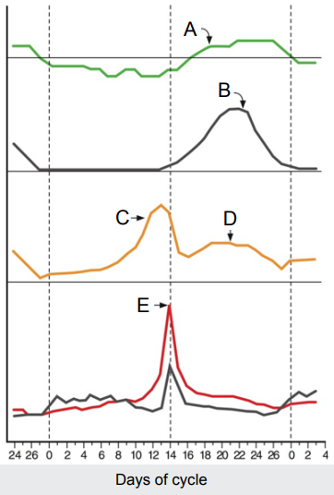
Hình dưới đây mô tả nhiệt độ cơ thể và nồng độ hormone trong chu kỳ kinh nguyệt
Cho biết các câu sau là đúng hay sai và giải thích:
a. Đường cong B có thể thể hiện những thay đổi về mức progesterone trong chu kỳ kinh nguyệt.
b. Sự tăng lên ở điểm A là do ảnh hưởng của estrogen lên thùy trước tuyến yên.
c. Thông thường, sự tăng ở điểm C và D được gây ra lần lượt bởi các tế bào hạt và thể vàng.
d.Nguyên nhân của sự tăng lên đột ngột ở điểm E thường do ảnh hưởng của điều hòa ngược dương tính của estrogen và sự giảm tác động của progesterone.
(Nguồn kiến thức Tài liệu chuyên SLĐV + Campbell)
Câu 8 (2,0 điểm) Nội tiết
a. Nêu mối quan hệ giữa tuyến yên và vùng dưới đồi trong hoạt động chức năng của chúng?
b. Tại sao nói vùng dưới đồi, tuyến yên, tuyến thượng thận và thận có vai trò quan trọng trong cơ chế điều hòa áp suất thẩm thấu của cơ thể?
(Nguồn kiến thức Tài liệu chuyên SLĐV, Tài Liệu SLĐV Nguyễn Quang Mai)
Câu 9 (1,0 điểm) Phương án thực hành (giải phẫu thích nghi)
Quan sát hình ảnh giải phẫu một số mẫu thân thực vật dưới đây:
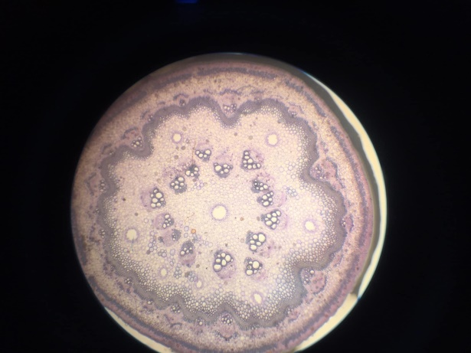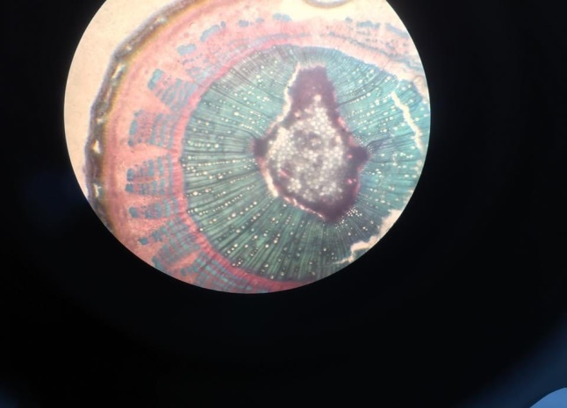
Mẫu A Mẫu B
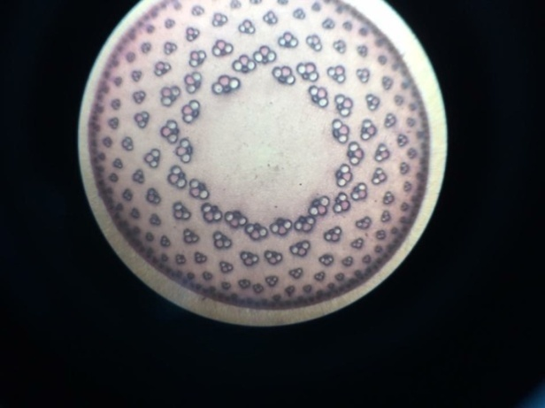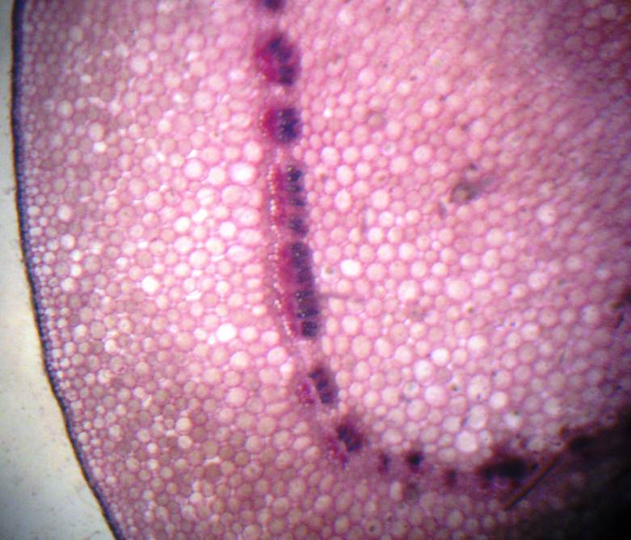
Mẫu C Mẫu D
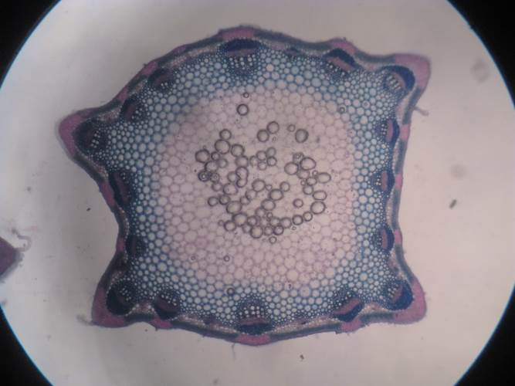
Mẫu E
Đánh dấu ✓vào ô đúng
Mẫu thực vật | Thực vật 1 lá mầm | Thực vật hai lá mầm | Thực vật trên cạn | Thực vật thủy sinh | Thân thảo | Thân gỗ
Mẫu A
Mẫu B
Mẫu C
Mẫu D
Mẫu E
(Nguồn phòng thực hành sinh chuyên Hùng Vương)
Câu 10 (3,0 điểm) Di truyền phân tử, điều hòa hoạt động của gen
a. Giả định có một protein có tên là VUIVE giúp những người khỏe mạnh bình thường cười vui mỗi ngày. Nó bị bất hoạt ở người mắc bệnh buồn chán mãn tính (kéo dài thường xuyên). Trình tự ADN đầy đủ của gen và phân tử mARN trưởng thành từ các cá thể mắc bệnh của một gia đình được đem so sánh với những cá thể khỏe mạnh bình thường của gia đình đó. Kết quả cho thấy phân tử mARN ở người bệnh thiếu 168 nucleotit nằm trọn vẹn trong vùng mã hóa (khung đọc mở ORF) của gen, nhưng trình tự AND gen của người bệnh chỉ thay đổi một nucleotit duy nhất (tính trên mạch mã hóa) so với gen của người khỏe mạnh bình thường.
a.1.Cơ chế đột biến đơn nucleotit nào trên phân tử ADN dẫn đến sản phẩm phiên mã mARN có đặc điểm ngắn lại nhiều nucleotit như vậy? Giải thích?
a.2. Protein VUIVE ở người bệnh khác thế nào với protein ở người khỏe mạnh bình thường về độ dài chuỗi polipeptit? Giải thích.
b. Nghiên cứu con đường tổng hợp sắc tố ở một loài vi khuẩn. Vi khuẩn kiểu dại có màu đỏ. Chủng đột biến có các màu sắc khác nhau như sau:
Kiểu gen | Kiểu hình
m₁+ m₂+ m₃+ | Đỏ (kiểu dại)
m₁- m₂+ m₃+ | Cam
m₁+ m₂- m₃+ | Vàng
m₁+ m₂+ m₃- | Không có màu
m₁- m₂- m₃+ | Cam
m₁+ m₂- m₃- | Không có màu
m₁- m₂+ m₃- | Không có màu
Hãy tìm ra trật tự của các chất trao đổi và enzyme của con đường sinh tổng hợp sắc tố.
(Nguồn TL Chuyên Di truyền học và IBO 2020)

--------------------------------------HẾT----------------------------------------

MA TRẬN ĐỀ THI HSG DHBB – MÔN SINH HỌC 11
Thời gian làm bài: 180 phút
Đề gồm 10 câu, 20 điểm
TT | Thành phần kiến thức | Số câu | Số điểm
1 | Trao đổi nước và dinh dưỡng khoáng | 1 | 2,0
2 | Quang hợp và hô hấp thực vật | 1 | 2,0
3 | Sinh trưởng – phát triển, sinh sản, cảm ứng ở thực vật | 1 | 2,0
4 | Tiêu hóa, hô hấp | 1 | 2,0
5 | Tuần hoàn | 1 | 2,0
6 | Bài tiết và cân bằng nội môi | 1 | 2,0
7 | Cảm ứng, sinh trưởng – phát triển và sinh sản ở động vật | 1 | 2,0
8 | Nội tiết | 1 | 2,0
9 | Phương án thực hành (giải phẫu thích nghi) | 1 | 1,0
10 | Di truyền phân tử, điều hòa hoạt động của gen | 1 | 3,0
TỔNG |  | 10 | 20

